服務目的

一、系統目的

提供推薦商品，包含兩項API，第一類為使用客群標籤，提供情境推薦；第二類為外匯商品推薦

二、API Documents

檔案名稱：1_API_Scenario_Rec.docx

三、測試案例

1.假想場景

情境推薦：

a.發送Get [Host IP]/user/Scenario_Rec?vid = :vid

得到一個包含所有情境推薦的內容JSON

預期回應：包含Offer、Offer1、Offer_Desc、Offer_Desc1

b.發送Get [Host IP]/user/Scenario_Rec

得到一個包含預設的情境推的內容JSON

預期回應：包含Offer、Offer1、Offer_Desc、Offer_Desc1

外匯推薦：

a.發送Get [Host IP]/user/FX_Rec?vid = :vid

得到一個包含外匯推薦的內容JSON

預期回應：包含Offer、Offer1

b.發送Get [Host IP]/user/FX_Rec

得到一個包含預設的情境推的內容JSON

預期回應：包含Offer、Offer1

2.測試撰寫

情境推薦：

Host: http://localhost:3010/user/Scenario_Rec?vid=1

回應： {

"Offer": [ "OFF0050", "OFF0051", "OFF0052", "OFF0016", “OFF0054", "OFF0057"],

"Offer1": ["OFF0047", "OFF0049", "OFF0048", "OFF0012", "OFF0014", "OFF0055"],

"offer_desc": "晶饌美宴盡在玉山",

"offer_desc1": “卡利For你呀！即買即享即刻出發！"

}

外匯推薦：

Host: http://localhost:3010/user/FX_Rec?vid=1

回應： {

"Offer": ["OFF0063" ],

"Offer1": ["OFF0026", "OFF0027", "OFF0022", "OFF0024", "OFF0028", "OFF0023", ]

}

3.Jmeter腳本撰寫

I.環境設定<設定主機位置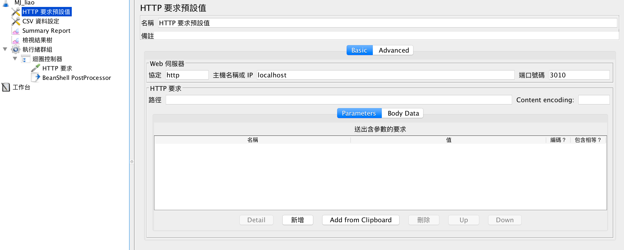

II. Input API 資料檔路徑設定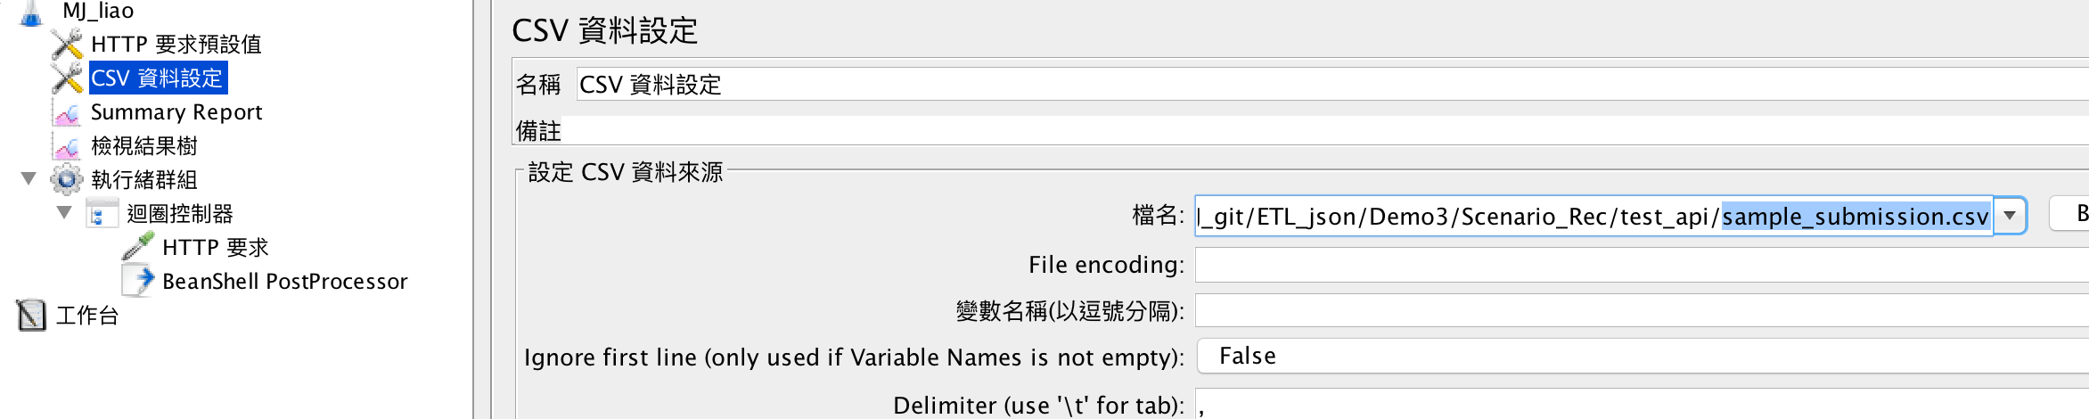

III.執行緒數量：模擬n個使用者對網站的請求

啟動延遲(秒)：這n個執行緒（使用者）會在m秒內陸續請求網站

定時器配置：執行時間(秒)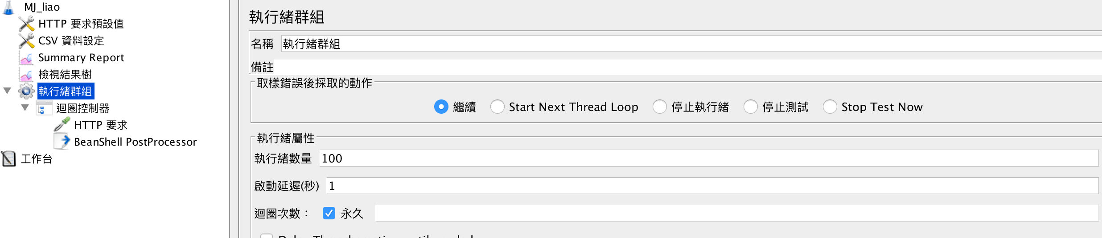

IV. http path and input API 資料檔欄位設定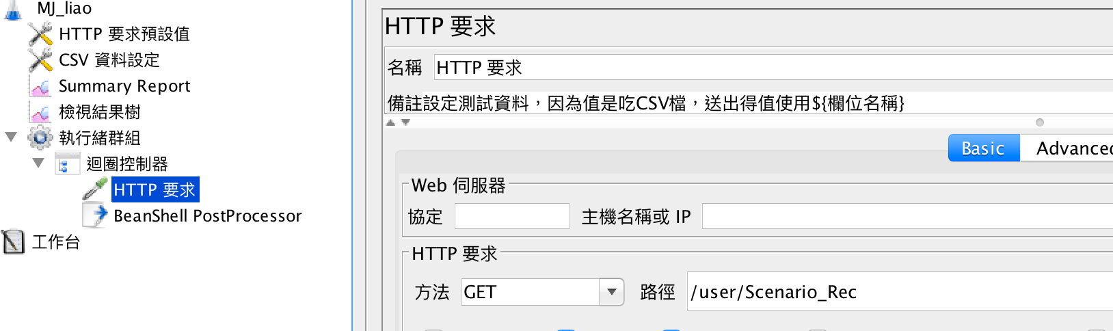

V.設定output file位置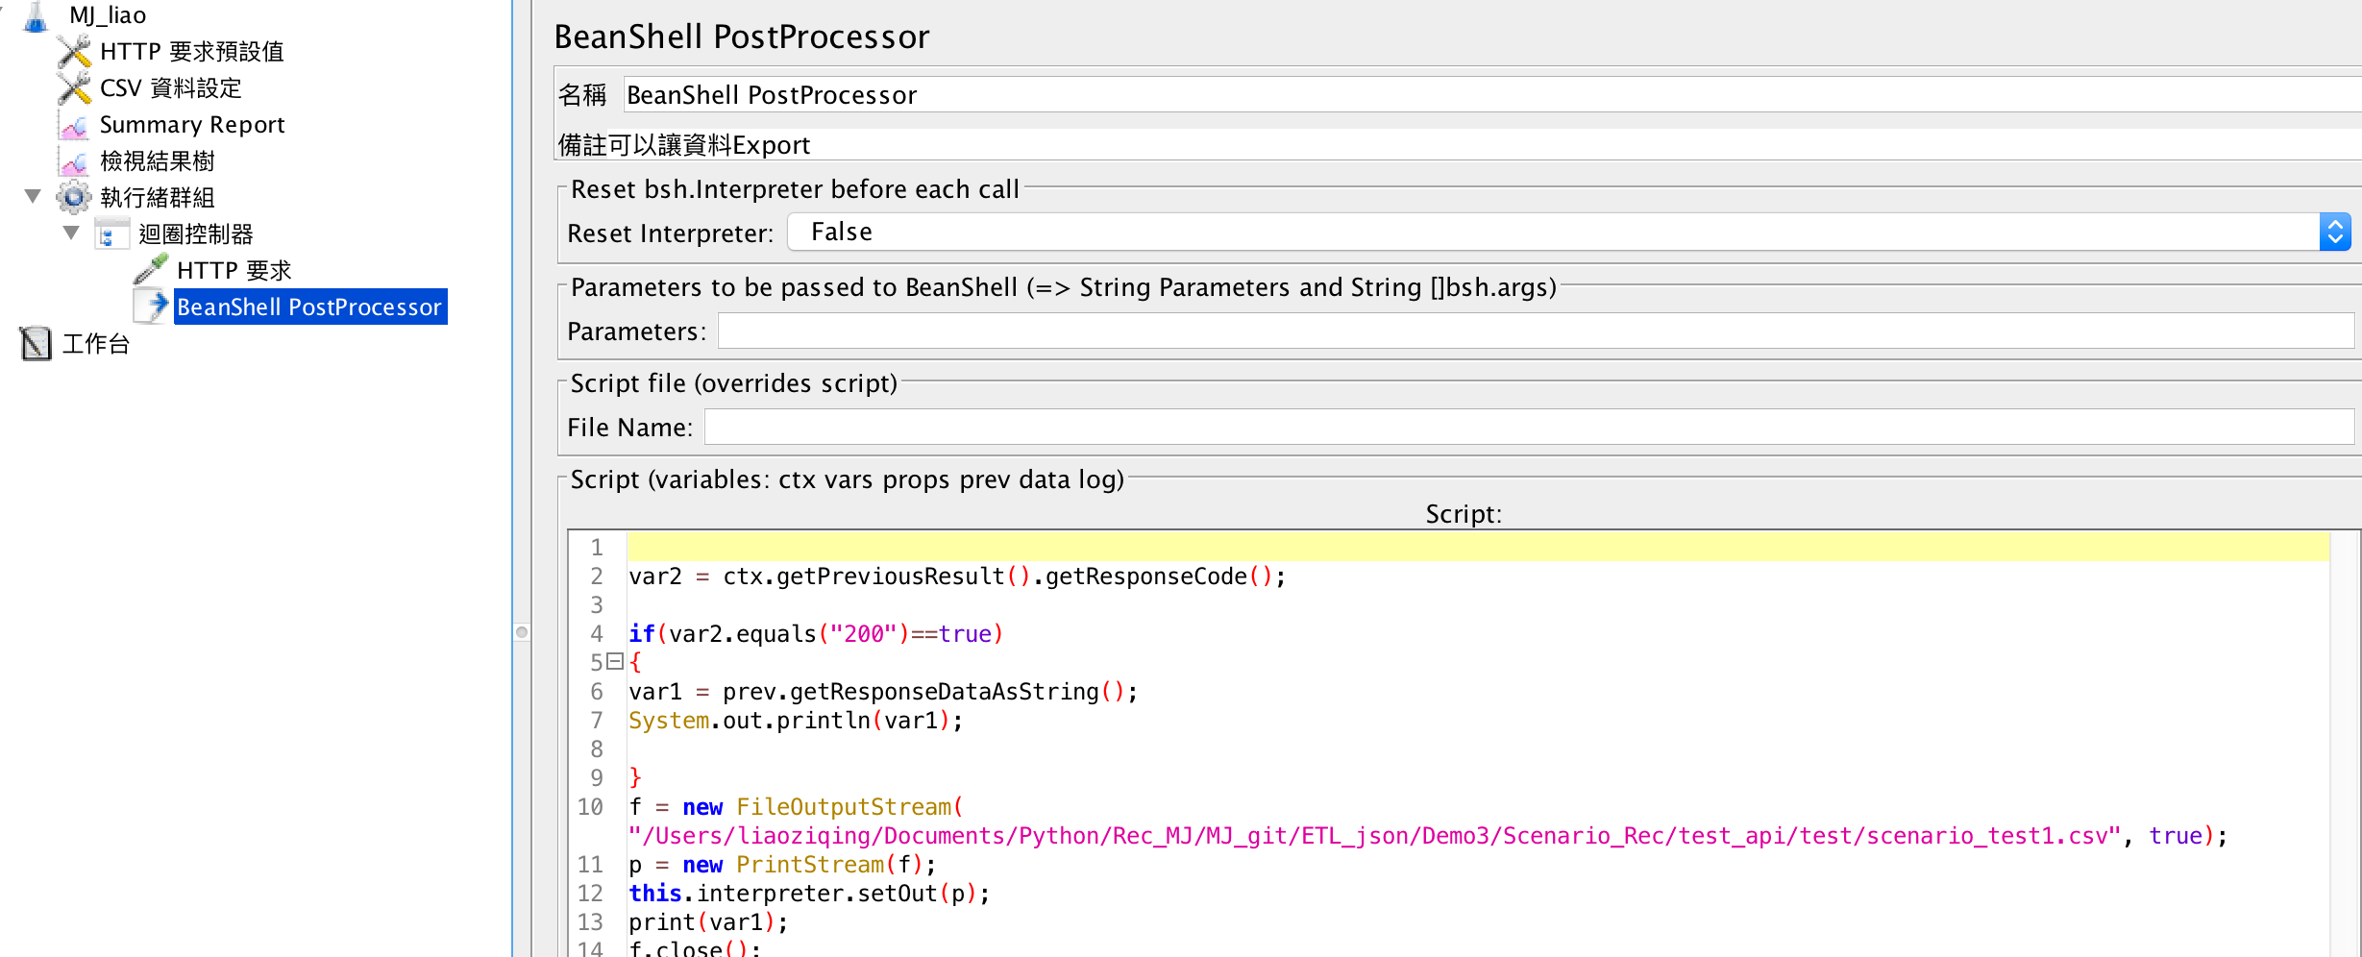

VI.Summary Report